**Государственное бюджетное образовательное учреждение**

**центр развития ребенка - детский сад №49**

**Колпинского района Санкт –Петербурга**

|  |  |
| --- | --- |
|  |  |

**Конспект НОД  
«Весна к нам в дом стучится»  
для детей младшего дошкольного возраста.**

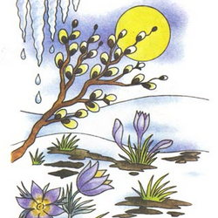

Воспитатель: Гаврюшева Л.В.

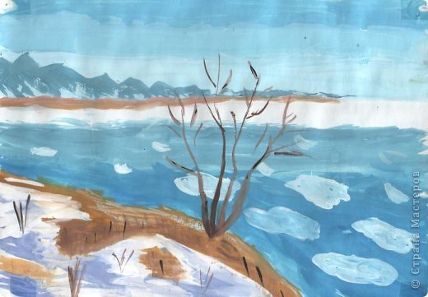

|  |  |  |  |  |  |
| --- | --- | --- | --- | --- | --- |
|  |  |  |  |  | Участники: дошкольники 4-5 лет, воспитатель. Длительность: 15- 20 минут.  **Цель:** Обобщить и систематизировать представления детей о характерных признаках весны, учить самостоятельно их находить.  **Педагогический замысел:**  *« Познавательное развитие»* - расширять представления детей о весенних изменениях в природе: таяние снега, появление сосулек, изменение продолжительности дня и ночи.  -познакомить детей с опасными для человека ситуациями (таяние льда, таяние сосулек) и способах поведения в них.  *« Социально – коммуникативное развитие»* Задачи: - развивать умение детей наблюдать за сезонными изменениями в природ, замечать их. - приучать детей внимательно слушать рассказы своих товарищей, дополнять ответы. - воспитывать у детей чувства любви и бережного отношения к природе.  *« Речевое развитие»* Задачи: - обогащать речь детей существительными и прилагательными. - учить детей понимать и отгадывать загадки. -  способствовать развитию диалогической речи  *« Физическое развитие»* - закреплять умения детей выполнять движения в соответствии с текстом.  **Предварительная работа с детьми:** - прослушивание аудиозаписи «Весенняя капель» - чтение стихотворения «Снег теперь уже не тот» Самуил Маршак - дидактическая игра «Времена года?  - наблюдение в природе  Методы и приемы работы: - создание проблемной ситуации. - коллективное рассматривание иллюстраций (признаки весны). - чтение загадок . - прослушивание аудиозаписи: фонограмма «Весенняя капель»; «Ручьи».    Материалы: - иллюстрации весны. - аудиозапись.  - подборка загадок о весне.  **Ход совместной деятельности: 1. Организационный момент.**  Ребята посмотрите, что я хочу вам сегодня показать!  (показ иллюстрации - снеговик)  - Кто изображен на картинке? Сейчас я Вам прочитаю стихотворение про снеговика, слушайте внимательно.  *Снеговик на весну обижается,*  *Снеговик весной простужается,*  *У него если нету мороза-*  *Капельки капают с носа!*  *Ирина Токмакова*  **2. Погружение в тему:**  Ребята как вы думаете, почему снеговик плачет (что с ним происходит)? Почему снеговик начал таять?  Давайте подумаем, какое сейчас время года? Почему вы решили, что сейчас весна? Подумайте и скажите, что происходит весной в природе.  **3.Знакомство с новым материалом.**  3.1Правильно дети, весна — одна из четырёх времён года, наступает после зимы и длится до лета. Она, как и остальные времена года, включает в себя три календарных месяца март, апрель и май. Согласитесь, что весна самое долгожданная пора года, ждем мы ее после долгой зимы. Весной появляются первые лучи солнца, обильно тает снег, земля насыщается влагой и умывается весенним дождем, просыпается весь  растительный и животный мир.  3.2. Ребятки, сегодня мы шли в детский сад, а на улице было темно холодно. (Снег лежит, мороз, ветер, люди тепло одеты). Весна уже наступила, но это признаки зимы ещё остались. И это время называется ранняя весна.  Хотите узнать что происходит в природе ранней весной? Для этого вам нужно отгадать загадки. Слушайте внимательно.  *Был, как мел,  С неба прилетел.  Зиму пролежал,  В землю убежал. (СНЕГ)*  - Давайте посмотрим на картинку и скажем, что происходит со снегом весной?(показ иллюстрации)  / снег становится рыхлым, липким, мокрым, холодным, серым, темным, сверху он покрыт ледяной корочкой/  - С приближением весны и тепла, снег начинает обильно таять. И это явление называется **снеготаяние**. По дорогам и канавам начинают бежать ручейки.  **Физкультминутка: «Весенняя песня»**  *А уж ясно солнышко,*  *Припекло, припекло*  *И повсюду золото*  *Разлило, разлило.*  *Ручейки по улице*  *Всё журчат, журчат.*  *Журавли курлыкают*  *И летят, летят.*  (Дети идут по кругу, взявшись за руки, медленно поднимают руки. Продолжают идти и медленно опускают руки. Бегут на носочках. Руки на поясе. Идут, высоко поднимая колени и взмахивая руками).  *Висит за окошком*  *Кулек ледяной*  *Он полон капели*  *И пахнет весной (СОСУЛЬКА)*  Показ иллюстрации.  - Мы уже знаем, что снег начиная таять превращается в ручейки. А снег, который лежал на крыше домов, при таянии превращается в сосульки. Сосульки тают постепенно и это явление называется **капель**.  **Пальчиковая гимнастика: «Кап- кап-кап».**  Кап, кап, кап –  Звенит капель.  Приближается апрель  Н. Нищева  -Ребята чем опасны сосульки для людей? Что надо делать, чтобы обезопасить себя, чтобы сосульки не нанесли нам вреда?  *Синенька шубенка*  *Весь мир покрыла. (НЕБО)*    *В небе круглое, большое*  *И слепящее такое:*  *Если пристально смотреть,*  *Могут глазки заболеть.*  *Щедро дарит нам тепло,*  *Цвета жёлтого оно.*  *(СОЛНЦЕ)*  -Какое небо мы наблюдаем весной, что происходит с солнышком?  (показ иллюстрации).  /небо голубое, солнце светит чаще, начинает греть/  -Давайте посмотрим на картинку и скажем, какое солнышко мы видим?  /лучистое, яркое, теплое, ласковое, весеннее, доброе/  **4.Закрепление материала.**  -Ребятарасскажите, что вам понравилось. Какие признаки ранней весны вы запомнили?  **5.Заключительная часть.**  -А сейчас ребята, в заключении нашего занятия мы сыграем в игру, которая называется «Веснянка». Становитесь в круг.  **Игра «Веснянка»**  Солнышко, солнышко, золотое донышко,  (дети идут по кругу).  Гори, гори, ясно, чтобы не погасло!  Побежал в саду ручей,  (дети бегут по кругу).  Прилетело сто грачей,  (дети машут руками, стоя на месте).  А сугробы тают, тают,  (дети приседают на месте).  А цветочки подрастают.  (дети медленно встают).  - Хорошо на этой полянке!  Послушайте, что это журчит (фонограмма ручья). Правильно это весенний ручей. |
|  |  |  |  |  |  |